ESPECIFICACIONES TÉCNICAS DEL OFRECIMIENTO EN CONCORDANCIA CON LA FICHA TECNICA DISEÑADA POR LA FGN Y QUE SE ENCUENTRA PUBLICADA

Las especificaciones técnicas se encuentran descritas en el formato “Ficha técnica de bienes y servicios de características técnicas uniformes y de común utilización”, de conformidad con lo dispuesto en el numeral 1 del artículo 2.2.1.2.1.2.1, numeral 1 del Decreto 1082 de 2015.

Señor proponente DEBERA describir las condiciones técnicas de su ofrecimiento, indicando marca y referencia el mismo, no bata solo el compromiso de cumplir

Nombre Comercial del Bien o Servicio | PROTECTORES PARA OÍDOS TIPO COPA
Calidad | Certificación  ANSI S3.19 -1974 Nivel de reducción de ruido  EN 352-1:2002 Indice de reducción estimada del nivel de ruido.
Generalidades | Protector auditivo tipo copa RDL diseñado para protección de los usuarios expuestos a niveles de ruidos molestos.  Diseño de copa y diadema acolchadas.
Requisitos generales | Copas ultralivianas y acolchadas resistentes a impactos y choques, diadema ajustable con base giratoria que permite desplazarla hasta la nuca del usuario permitiendo uso de casco
Requisitos específicos | - Material ABS y Policarbonato  - Alta resistencia al impacto y choques  - Diadema ajustable  - Copas ultralivianas y ergonómicas  - NRR 23 decibeles  - SNR 27 decibeles  NOTA: al momento de presentar la oferta, los proponentes deben manifestar la marca y referencia para efectos de corroborar el cumplimiento, así como la ficha técnica avalada por distribuidor de la firma que oferta y aportar el link, con el fin de validar las especificaciones de la presente ficha técnica.  El oferente deberá allegarla en físico en su propuesta en la lengua original junto con la traducción simple al castellano, por tratarse de documentos especializados de amplia utilización y aceptación en idioma distinto al castellano, según lo requerido por la Circular Externa Única de Colombia Compra Eficiente
  INDICAR MARCA Y REFERENCIA
Imagen referencia | 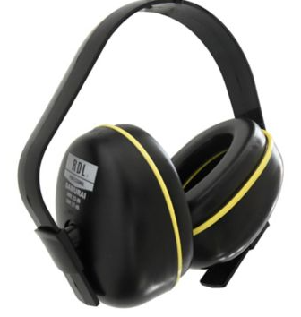
Empaque y rotulado | Caja por unidad
Presentación y Unidad de Medida | Unidad

Me comprometo a cumplir las especificaciones técnicas mínimas, de conformidad con “Ficha técnica de bienes y servicios de características técnicas uniformes y de común utilización” publicadas en el SECOP II.

____________________________
Nombre y firma del representante legal
CC

